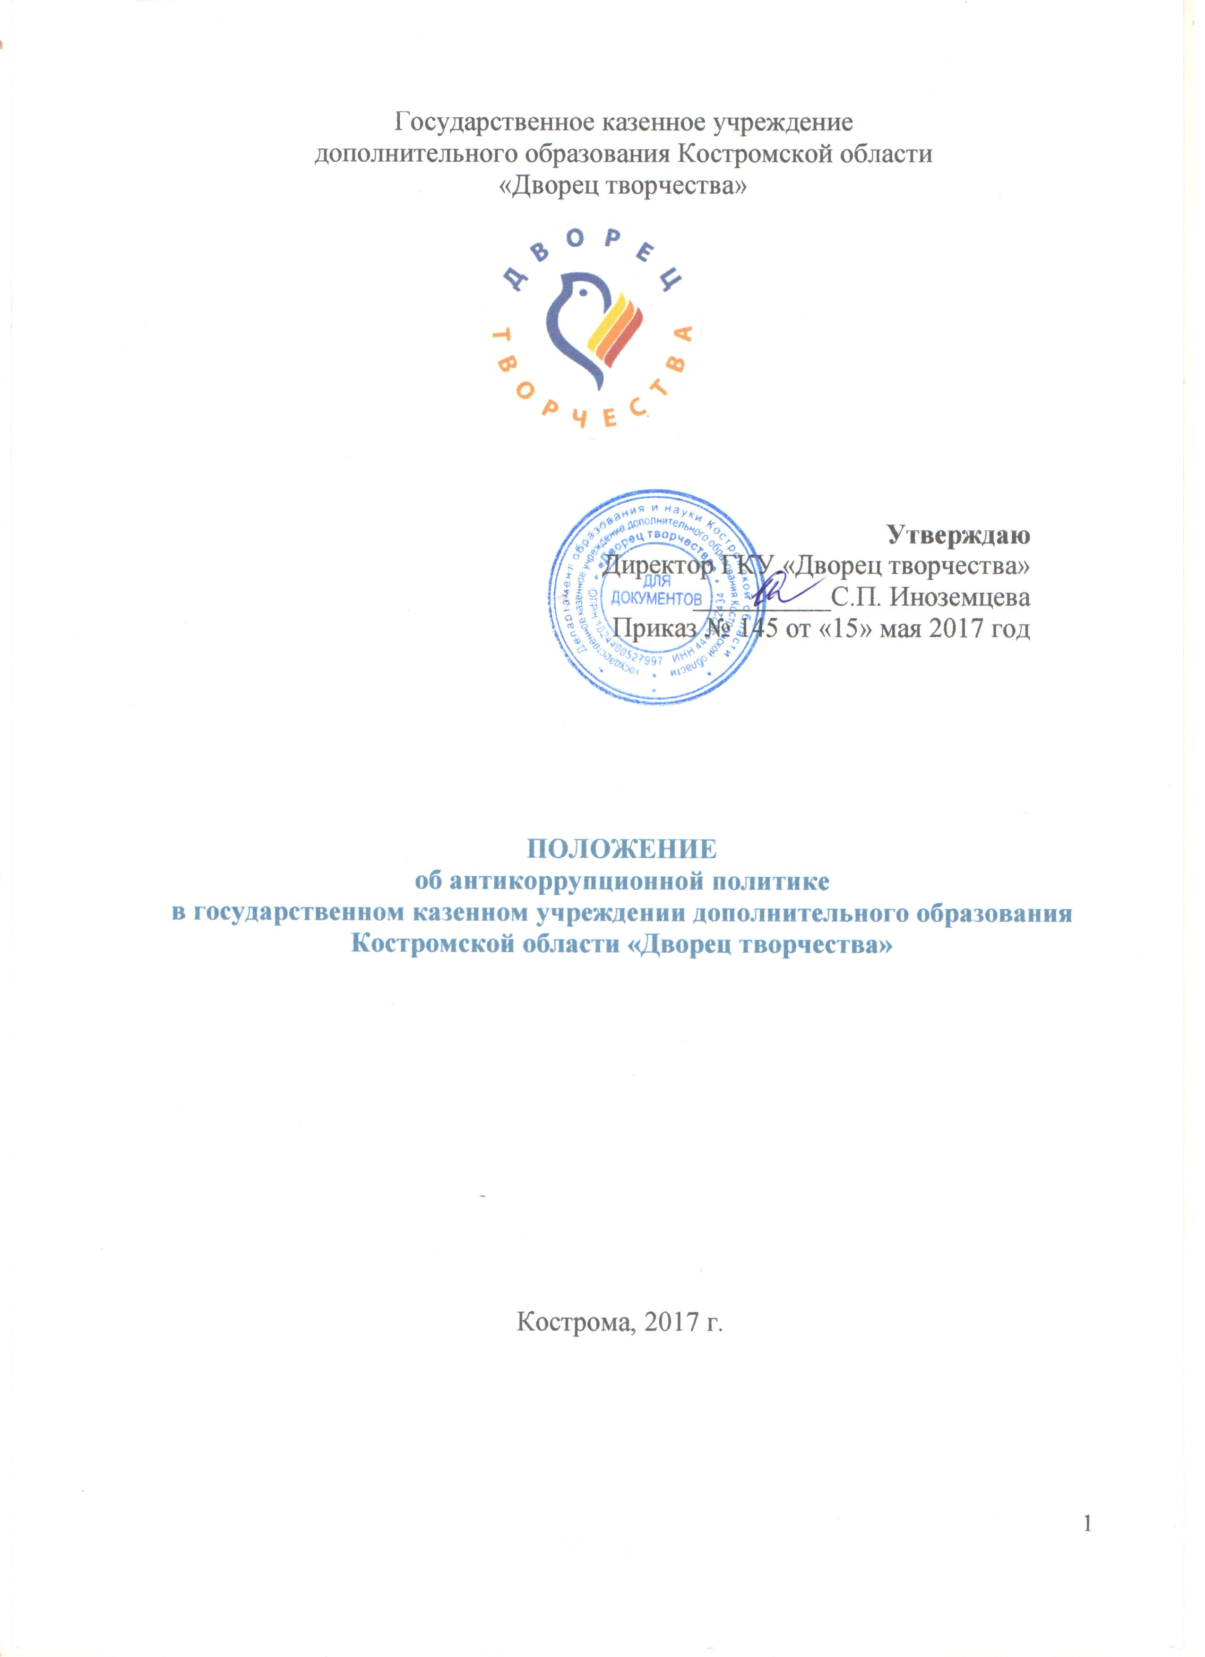
1. Общие положения
  - Положение об антикоррупционной политике в государственном казенном учреждении дополнительного образования Костромской области «Дворец творчества (далее – Положение) разработано в соответствии с Федеральным законом №273-ФЗ от 25.12.2008 г. «О противодействии коррупции», Законом Костромской области №450-4-ЗКО от 10.03.2009 г. «О противодействии коррупции в Костромской области», приказом департамента образования и науки Костромской области №1057 от 28.04.2017 г. «Об утверждении порядка уведомления работодателя руководителями, замещающими должности на условиях трудового договора в организациях, подведомственных департаменту образования и науки Костромской области, о возникновении личной заинтересованности при исполнении должностных обязанностей, которая приводит или может привести к конфликту интересов», уставом государственного казенного учреждения дополнительного образования Костромской области «Дворец творчества (далее – Учреждение).
  - Положение разработано в целях эффективной работы по профилактике и противодействию коррупционных правонарушений и определяет задачи, основные принципы противодействия коррупции, меры предупреждения коррупционных правонарушений в Учреждении, устанавливает структуру Учреждения по осуществлению антикоррупционной деятельности.

2. Основные понятия и определения
  - В Положении используются следующие понятия, определения и сокращения:
    - Антикоррупционная деятельность Учреждения – комплекс мероприятий, направленных на профилактику и борьбу с нарушениями в сфере антикоррупционного законодательства.
    - Коррупция – злоупотребление служебным положением, дача взятки, получение взятки, злоупотребление полномочиями, коммерческий подкуп либо иное незаконное использование физическим лицом своего должностного положения вопреки законным интересам общества и государства в целях получения выгоды в виде денег, ценностей, иного имущества или услуг имущественного характера, иных имущественных прав для себя или для третьих лиц либо незаконное предоставление такой выгоды указанному лицу другими физическими лицами. Коррупцией также является совершение перечисленных деяний от имени или в интересах юридического лица (п.1 ст.1 Федерального закона №273-ФЗ от 25.12.2008 г. «О противодействии коррупции»).
    - Противодействие коррупции – деятельность федеральных органов государственной власти, органов государственной власти субъектов Российской Федерации, органов местного самоуправления, институтов гражданского общества, организаций и физических лиц в пределах их полномочий (п.2 ст.1 Федерального закона №273-ФЗ от 25.12.2008 г. «О противодействии коррупции»):
а) по предупреждению коррупции, в том числе по выявлению и последующему устранению причин коррупции (профилактика коррупции);
б) по выявлению, предупреждению, пресечению, раскрытию и расследованию коррупционных правонарушений (борьба с коррупцией);
в) по минимизации и (или) ликвидации последствий коррупционных правонарушений.
    - Предупреждение коррупции – деятельность Учреждения, направленная на введение элементов корпоративной культуры, организационной структуры, правил и процедур, регламентированных внутренними нормативными документами, обеспечивающих недопущение коррупционных правонарушений.
    - Конфликт интересов – ситуация, при которой личная заинтересованность работника влияет или может повлиять на объективное исполнение им своих обязанностей и при которой возникает или может возникнуть противоречие между личной заинтересованностью работника и законными интересами Учреждения, способное привести к причинению вреда Учреждения.
    - Под личной заинтересованностью работника Учреждения, которая влияет или может повлиять на надлежащее исполнение им должностных обязанностей, понимается возможность получения работником при исполнении должностных обязанностей доходов в виде денег, ценностей, иного имущества или услуг имущественного характера, иных имущественных прав для себя, членов его семьи или лиц близкого родства или свойства, а также для граждан или организаций, с которыми работник связан финансовыми или иными обязательствами. К членам семьи работника и лицам близкого родства или свойства относятся родители, супруги, дети, братья, сестры, а также братья, сестры, родители и дети супругов, супруги детей.

3. Основные принципы противодействия коррупции
  - Противодействие коррупции в Учреждении основывается на следующих ключевых принципах:
    - Принцип соответствия антикоррупционной политики Учреждения действующему законодательству и общепринятым нормам. Соответствие реализуемых антикоррупционных мероприятий Конституции Российской Федерации, заключенным Российской Федерацией международным договорам, законодательству Российской Федерации и иным нормативным правовым актам, применимым к Учреждению. Учреждение при осуществлении своей финансово-хозяйственной деятельности придерживается принципа верховенства закона над текущими коммерческими интересами Учреждения.
    - Неприятие коррупции (принцип «нулевой толерантности»). Учреждение при осуществлении своей финансово-хозяйственной деятельности придерживается принципа «нулевой толерантности», то есть неприятия коррупции в любых её формах и проявлениях, в том числе при взаимодействии со своими контрагентами, а равно государственными служащими, представителями международных организаций.
Учреждение безусловно запрещает всем работникам, прямо или косвенно, лично или через посредничество третьих лиц (действующих от имени или в интересах Учреждения) участвовать в любой деятельности, совершать любые действия которые могут быть квалифицированы как коррупция.
Учреждение безусловно запрещает всем работникам использовать каких-либо третьих лиц (в том числе деловых партнеров и представителей Учреждения), участвовать в любой деятельности, совершать любые действия, которые противоречат настоящему Положению и (или) могут быть квалифицированы как коррупция.
    - Принцип личного примера руководства. Ключевая роль руководства в формировании культуры нетерпимости к коррупции и в создании внутренней системы предупреждения и противодействия коррупции принадлежит администрации Учреждения.
    - Принцип вовлеченности работников. Информированность работников Учреждения о положениях антикоррупционного законодательства и их активное участие в формировании и реализации антикоррупционных стандартов и процедур.
    - Принцип соразмерности антикоррупционных процедур риску коррупции. Разработка и выполнение комплекса мероприятий, позволяющих снизить вероятность вовлечения Учреждения, ее руководителей и сотрудников в коррупционную деятельность.
    - Принцип эффективности антикоррупционных процедур. Применение в Учреждении таких антикоррупционных мероприятий, которые имеют низкую стоимость, обеспечивают простоту реализации и приносят значимый результат.
    - Принцип ответственности и неотвратимости наказания. Неотвратимость наказания для работников Учреждения вне зависимости от занимаемой должности, стажа работы и иных условий в случае совершения ими коррупционных правонарушений в связи с исполнением трудовых обязанностей, а также персональная ответственность руководства Учреждения за реализацию внутренней антикоррупционной политики.
    - Принцип открытости хозяйственной деятельности. Информирование контрагентов, партнеров и общественности о принятых в Учреждении антикоррупционных стандартах хозяйственной деятельности, с целью минимизировать риск деловых отношений с контрагентами, которые могут быть вовлечены в коррупционную деятельность.
    - Принцип постоянного контроля и регулярного мониторинга. В связи с возможным изменением во времени коррупционных рисков и иных факторов, оказывающих влияние на хозяйственную деятельность, Учреждение осуществляет мониторинг внедренных адекватных мероприятий по предотвращению коррупции, контролирует их соблюдение, а при необходимости пересматривает и совершенствует их.

4. Меры предупреждения коррупции
  - Предупреждение коррупции в Учреждении осуществляется путем:
    - проведения единой антикоррупционной политики в области противодействия коррупции, направленной на формирование нетерпимости к коррупционному поведению, в том числе:
- утверждение и применение настоящего Положения;
- ознакомление с настоящим Положением работников Учреждения и возложение на них обязанности по безусловному соблюдению норм Положения.
    - обучения и информирования работников Учреждения;
    - ведения достоверного и полного учета фактов хозяйственной деятельности;
    - предъявления соответствующих требований к должностным лицам Учреждения и кандидатам на руководящие должности в Учреждении;
    - проверки на предмет соблюдения в Учреждении антикоррупционного законодательства Российской Федерации;
    - внедрения в практику работы Учреждения правила, в соответствии с которым безупречное и эффективное соблюдение работником норм настоящего Положения и иных требований применимого законодательства по вопросам противодействия коррупции должно в обязательном порядке учитываться:
- при определении результата испытания работника в случае заключения трудового договора с работником с условием об испытании;
- при назначении его на вышестоящую должность или при его поощрении.

5. Основные направления противодействия коррупции
  - Основными направлениями деятельности Учреждения по противодействию коррупции являются:
    - проведение единой политики Учреждения в области противодействия коррупции;
    - взаимодействие Учреждения по вопросам противодействия коррупции с государственными органами, организациями, а также с гражданами и институтами гражданского общества;
    - обеспечение добросовестности, открытости, добросовестной конкуренции и объективности при размещении заказов на поставку товаров, выполнение работ, оказание услуг для нужд Учреждения;
    - принятие мер, направленных на привлечение работников Учреждения к более активному участию в противодействии коррупции, на формирование в Учреждении негативного отношения к коррупционному поведению;
    - совершенствование порядка использования имущества и ресурсов Учреждения.

6. Должностные лица Учреждения,
ответственные за реализацию антикоррупционной политики
  - Директор Учреждения отвечает за организацию всех мероприятий, направленных на реализацию принципов и требований настоящего Положения, включая назначение лиц, ответственных за разработку антикоррупционных процедур, их внедрение и контроль.
  - Ответственными лицами за реализацию антикоррупционной политики, исходя из собственных потребностей Учреждения, задач, специфики деятельности, организационной структуры являются назначенные директором лица, которые в рамках организации антикоррупционной деятельности осуществляют:
  - организацию проведения оценки коррупционных рисков;
  - организацию обучающих мероприятий по вопросам профилактики и противодействия коррупции и индивидуального консультирования работников;
  - проведение оценки результатов антикоррупционной работы и подготовка соответствующих отчетных материалов руководству Учреждения.
  - Для рассмотрения сообщений о случаях склонения работников к совершению коррупционных правонарушений в интересах или от имени иной организации, а также о случаях совершения коррупционных правонарушений работниками, контрагентами Учреждения или иными лицами; предотвращения и урегулирования конфликта интересов в Учреждении создается Комиссия по противодействию коррупции.

7. Область применения антикоррупционной политики
и круг лиц, попадающих под ее действие
  - Основным кругом лиц, попадающих под действие настоящего Положения, являются работники Учреждения, находящиеся с ним в трудовых отношениях, вне зависимости от занимаемой должности и выполняемых функций. Положение может распространяться и на других физических и (или) юридических лиц, с которыми Учреждение вступает в иные договорные отношения. При этом необходимо учитывать, что эти случаи, условия и обязательства также могут быть закреплены в договорах, заключаемых Учреждением с контрагентами.
  - В Учреждении устанавливаются следующие обязанности работников по предупреждению и противодействию коррупции:
  - воздерживаться от совершения и (или) участия в совершении коррупционных правонарушений в интересах или от имени Учреждения;
  - воздерживаться от поведения, которое может быть истолковано окружающими как готовность совершить, или участвовать в совершении коррупционного правонарушения в интересах или от имени Учреждения;
  - незамедлительно информировать непосредственного руководителя, руководство Учреждения о случаях склонения работника к совершению коррупционных правонарушений;
  - незамедлительно информировать непосредственного руководителя, руководство Учреждения о ставшей известной работнику информации о случаях совершения коррупционных правонарушений другими работниками, контрагентами Учреждения или иными лицами;
  - сообщить непосредственному руководителю о возможности возникновения либо возникшем у работника конфликте интересов.
8. Ответственность работников за несоблюдение требований
антикоррупционной политики
  - Все работники Учреждения, независимо от занимаемой должности, несут персональную ответственность за соблюдение принципов и требований настоящей антикоррупционной политики, а также за действия (бездействие) подчинённых им лиц, нарушающие эти принципы и требования.
  - В соответствии со статьей 13 Федерального закона №273-ФЗ от 25 декабря 2008 г. «О противодействии коррупции» граждане Российской Федерации, иностранные граждане и лица без гражданства за совершение коррупционных правонарушений несут уголовную, административную, гражданско-правовую и дисциплинарную ответственность в соответствии с законодательством Российской Федерации.

9. Порядок предотвращения и урегулирования конфликта интересов
  - Председатель Комиссии по противодействию коррупции Учреждения (далее – Комиссия) является ответственным за прием сведений о возникающих (имеющихся) конфликтах интересов, а так же за реализацию антикоррупционной политики в Учреждении. Комиссия рассматривает сведения о возникающих (имеющихся) конфликтах интересов для принятия мер по предотвращению и урегулированию конфликта интересов в Учреждении.
  - Устанавливаются следующие виды раскрытия конфликта интересов:
- раскрытие сведений о конфликте интересов при приеме на работу;
- раскрытие сведений о конфликте интересов при назначении на новую должность;
- разовое раскрытие сведений по мере возникновения ситуаций конфликта интересов;
- раскрытие сведений о конфликте интересов в ходе проведения аттестаций на соблюдение норм поведения работников подведомственной организации (в случае проведения такой аттестации).
  - Раскрытие сведений о конфликте интересов осуществляется в письменном виде. Может быть допустимым первоначальное раскрытие конфликта интересов в устной форме с последующей фиксацией в письменном виде. Учреждение берет на себя обязательство конфиденциального рассмотрения представленных сведений и урегулирования конфликта интересов. Поступившая информация должна быть тщательно проверена с целью оценки серьезности возникающих для Учреждения рисков и выбора наиболее подходящей формы урегулирования конфликта интересов. В итоге этой работы Учреждение может прийти к выводу, что ситуация, сведения о которой были представлены работником, не является конфликтом интересов и, как следствие, не нуждается в специальных способах урегулирования. Учреждение также может прийти к выводу, что конфликт интересов имеет место, и использовать различные способы его разрешения, в том числе:
  - ограничение доступа работника к конкретной информации, которая может затрагивать личные интересы работника;
  - добровольный отказ работника Учреждения или его отстранение (постоянное или временное) от участия в обсуждении и процессе принятия решений по вопросам, которые находятся или могут оказаться под влиянием конфликта интересов;
  - пересмотр и изменение функциональных обязанностей работника;
  - перевод работника на должность, предусматривающую выполнение функциональных обязанностей, не связанных с конфликтом интересов;
  - отказ работника от своего личного интереса, порождающего конфликт с интересами Учреждения;
  - увольнение работника из Учреждения по инициативе работника.
Приведенный перечень способов разрешения конфликта интересов не является исчерпывающим. В каждом конкретном случае по договоренности Учреждения и работника, раскрывшего сведения о конфликте интересов, могут быть найдены иные формы его урегулирования.
  - При разрешении имеющегося конфликта интересов следует выбрать наиболее мягкую меру урегулирования из возможных с учетом существующих обстоятельств. Более жесткие меры следует использовать только в случае, когда это вызвано реальной необходимостью или в случае, если более мягкие меры оказались недостаточно эффективными. При принятии решения о выборе конкретного метода разрешения конфликта интересов важно учитывать значимость личного интереса работника и вероятность того, что этот личный интерес будет реализован в ущерб интересам Учреждения.
  - Положением устанавливаются следующие обязанности работников в связи с раскрытием и урегулированием конфликта интересов:
  - при принятии решений по деловым вопросам и выполнении своих трудовых обязанностей руководствоваться интересами Учреждении – без учета своих личных интересов, интересов своих родственников и друзей;
  - избегать (по возможности) ситуаций и обстоятельств, которые могут привести к конфликту интересов;
  - раскрывать возникший (реальный) или потенциальный конфликт интересов;
  - содействовать урегулированию возникшего конфликта интересов.

10. Порядок пересмотра и внесения изменений
  - Если по результатам мониторинга возникают сомнения в эффективности реализуемых антикоррупционных мероприятий, в настоящее Положение вносятся изменения и дополнения.
  - Пересмотр принятой антикоррупционной политики может проводиться при внесении изменений в Трудовой кодекс Российской Федерации и законодательство Российской Федерации о противодействии коррупции.

